МИНИСТЕРСТВО ОБРАЗОВАНИЯ РЕСПУБЛИКИ БЕЛАРУСЬ

# УЧРЕЖДЕНИЙ ОБРАЗОВАНИЯ

«БРЕСТСКИЙ ГОСУДАРСТВЕННЫЙ ТЕХНИЧЕСКИЙ УНИВЕРСИТЕТ»

КАФЕДРА ЭВМиС

**Лабораторная работа №4**

**«**Работа с SDK**»**

**Выполнили:**

студенты 3 курса

группы МС-2

Супрун А.И.

Литвинович В.С.

**Проверил:**

преподаватель

кафедры ЭВМиС

Луцюк П. Н.

Брест, 2019

**Цель:** Научиться работать c SDK сторонних сервисов, на примере VK OPEN API

**Задания на выполнение:**

1. Создание приложения на сервере VK.COM.
2. Запуск Http сервера
3. Подключение и инициализация SDKу
4. Получение Access Token (авторизация)
5. Работа с SDK (получение Полного имени и названия родного города)

**Ход работы**

1. В начале создаем приложение на сервере VK.COM, для того чтобы в будущем успешно получать ответы от VK API

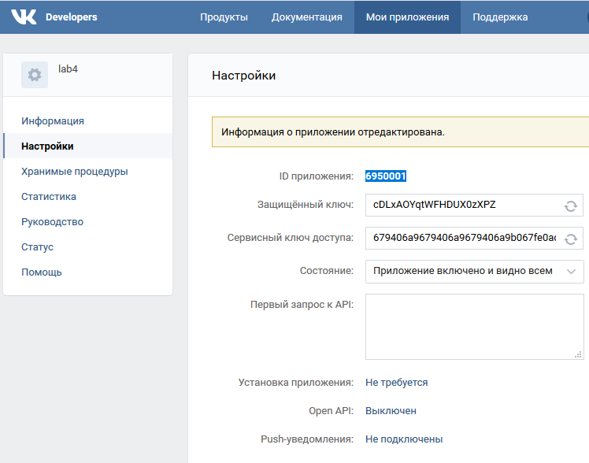

1. Запускаем Http сервер с помощью утилиты “webserv”

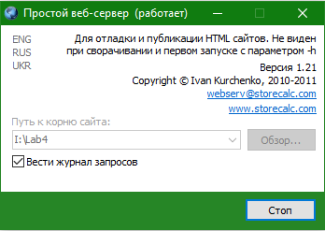

URL адрес нашего сервера будет следующим:

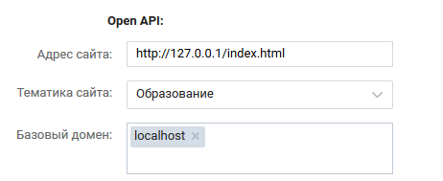

1. Разрабатываем приложение которые будет производить авторизацию пользователя, затем после авторизации выводить его полное имя и родной город.

**Исходной код HTML:**

<!DOCTYPE html>

<html>

<head>

<meta http-equiv="Content-Type" content="text/html; charset=windows-1251" />

<title>

</title>

<link rel="stylesheet" href="style.css">

<script type="text/javascript" src="http://vk.com/js/api/openapi.js"></script>

</head>

<body>

<div id = "menu">

</div>

<script type="text/javascript" src="script.js"></script>

</body>

</html>

**Исходной код Java Script:**

new Promise(function(resolve) {

if (document.readyState === 'complete')

{

resolve();

}

else

{

window.onload = resolve;

}

}).then(function() {

return new Promise(function(resolve, reject) {

VK.init({ apiId: 6950116

});

VK.Auth.login(function(response) {

if (response.session) {

resolve(response);

}

else

{

reject(new Error('РќРµ СѓРґР°Р»РѕСЃСЊ Р°РІС‚РѕСЂРёР·РѕРІР°С‚СЊСЃСЏ'));

}

});

});

}).then(function() {

return new Promise(function(resolve, reject) {

VK.api('users.get', {fields:'last_name',fields:'first_name',fields:'home_town', v:"any"}, function(response) {

if (response.error) {

reject(new Error(response.error.error_msg));

}

else {

alert('Hello'+ ' ' + response.response[0].first_name +' ' + response.response[0].last_name +' your city '+ response.response[0].home_town);

resolve(response);

}

});

})

}).catch(function(e) {

alert('Errors ' + e.message);

});

**Исходной код CSS:**

#menu

{

height: 480px;

width: 600px;

background: rgb(255, 187, 0);

margin-left: auto;

margin-right: auto;

}

1. После успешной инициализации, вызывается окно выводящую необходимую информацию:

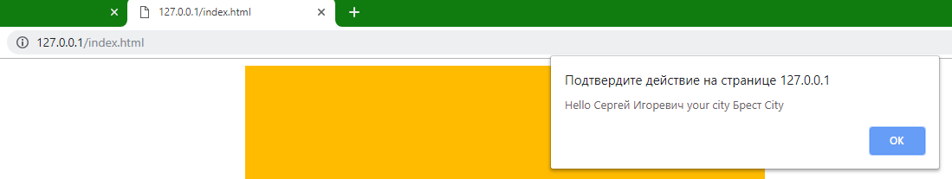

**Команды необходимые для загрузки лабораторной работы в github.com при помощи gitbush на Windows:**

git add .

git commit –m “lab4Added”

git push –u origin master

**Вывод:**

Изучили основные особенности, основные принципы работы c SDK сторонних сервисов на пример VK OPEN API, научились выполнять авторизацию и получать доступ к пользовательской информации.